第六章 我们生活的大洲——亚洲

第一节 位置和范围
课题 | 第一节 位置和范围
学习目标 | 1.运用“东西半球图”“亚洲在世界的位置图”等地图,正确简述亚洲的位置。  2.运用图表及地图等资料,说明亚洲是世界第一大洲。  3.结合图文资料,说出亚洲不同的分区及不同地区居民生活的差异,举例说明亚洲自然环境对人类生活、生产的影响。
重点 | 1.亚洲的地理位置。  2.世界第一大洲的表现。  3.亚洲分区及不同地域的文化。
难点 | 亚洲不同地方人们的生活特点与自然环境的关系。
学习过程
读图归纳  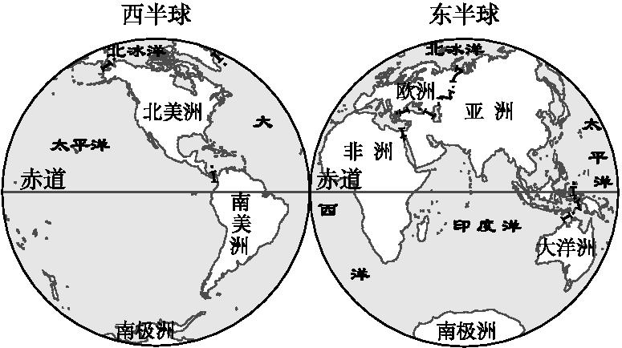  图一  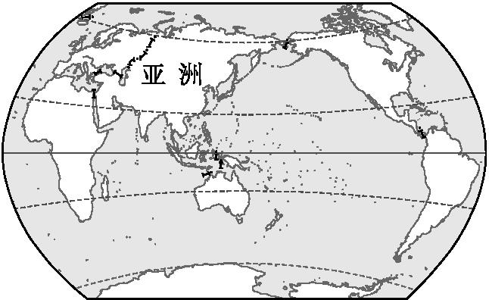  图二  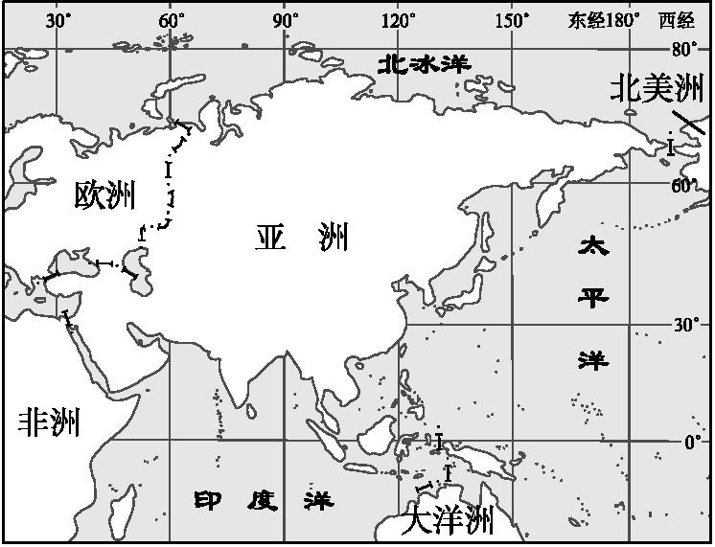  图三 | 步骤 | 结论
 | 1.在图一中指出亚洲,简述亚洲的半球位置。  2.在图二中指出亚洲,简述亚洲的半球位置。  3.在图二中指认亚洲,并根据所学,填写亚洲所在大陆及其周围大洋,进而分析亚洲与所在大陆及周围大洋的位置关系,总结亚洲的海陆位置。  4.在图二中填写出包围亚洲的大洲,并简要说出它们分别在亚洲什么方位,与亚洲的分界线分别是什么,进而简述亚洲的相对位置。  5.在图三中读出亚洲最西端和最东端的经度及最北端和最南端的纬度,并判读所在温度带,从而归纳亚洲的纬度位置。 | 1.从东西半球看,亚洲大部分位于 半球和 半球。  2.亚洲的海陆位置是:大部分位于 大陆,位于 (大洋)的西岸。  3.亚洲西北邻 (大洲),分界线是  ;  西南与 (大洲)相邻,分界线是 ;东南与 (大洲)隔海相望;东北隔 海峡与 (大洲)相邻。  4.亚洲最北端与最南端的纬度分别是 和 ,南北共跨越了哪几个温度带?

续表
学习过程
动手计算,对比分析  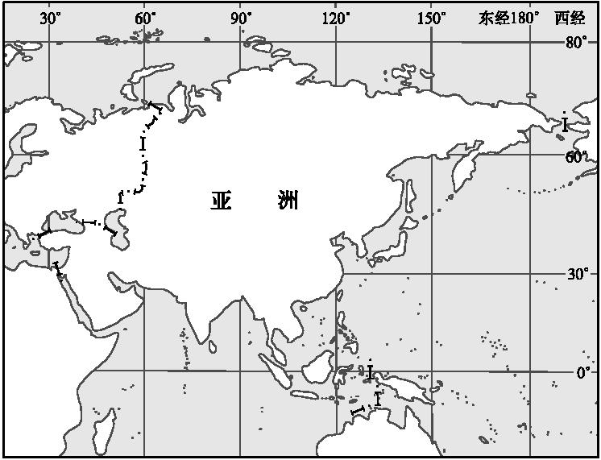 | 算一算:  读左图,计算亚洲所跨的纬度数和经度数。 | 亚洲是世界上第一大洲的表现是:  1.  ;
七大洲跨纬度  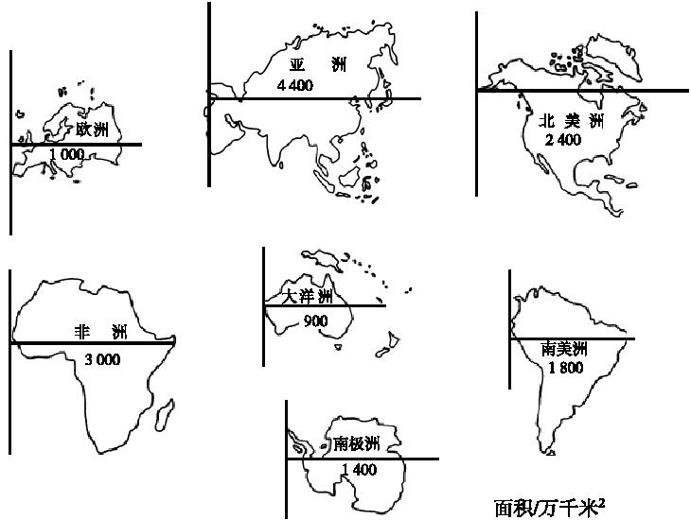  七大洲东西距离图  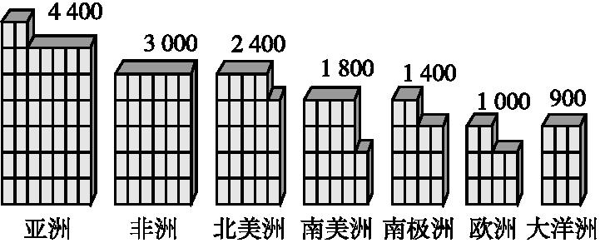  七大洲面积比较(万平方千米) | 比一比:  1.根据七大洲跨纬度表格,计算七大洲所跨的纬度数,并进行对比分析。  2.读七大洲东西距离图,比较七大洲东西距离。  3.读七大洲面积比较图比较七大洲面积。 | 2.  ;  3.  。
  大洲 | 最南 | 最北 | 跨纬度
  亚洲 | 11°S | 81°N | 92°
  欧洲 | 36°N | 71°N | 35°
  非洲 | 35°S | 37.5°N | 72.5°
  北美洲 | 7°N | 72°N | 65°
  南美洲 | 54°S | 12°N | 66°
  南极洲 | 66.5°S | 90°S | 23.5°
  大洋洲 | 47°S | 30°N | 77°

续表
学习过程
图找分区,图说差异  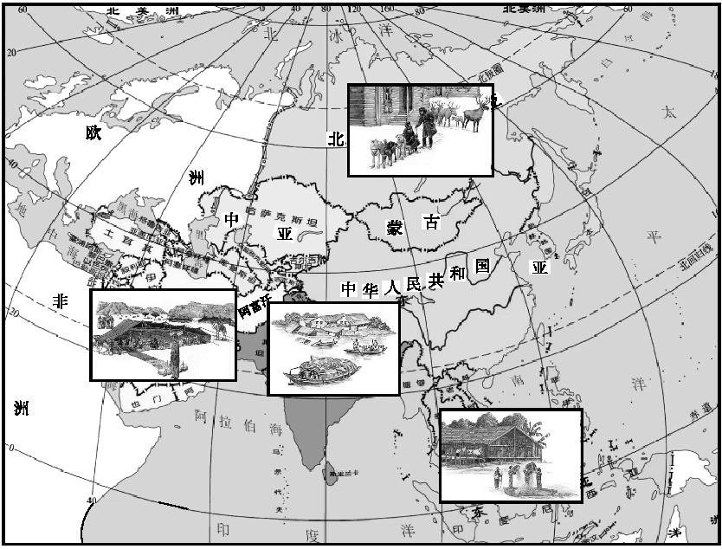 | 亚洲分区:  1.找找亚洲的分区有哪些?  2.新加坡、马来西亚、泰国、菲律宾、印度、伊拉克、沙特阿拉伯分别在哪个分区?  3.中国在哪个分区?这个分区还有哪些国家?  不同地域文化:  1.图中四幅图片所示地区分别位于亚洲的哪个分区?  2.当地的自然环境有什么特点?  3.人们的生活、生产各有什么特点?  4.每个地方人们的生活特点与当地自然环境之间有什么关系?
综合建模,梳理归纳 | 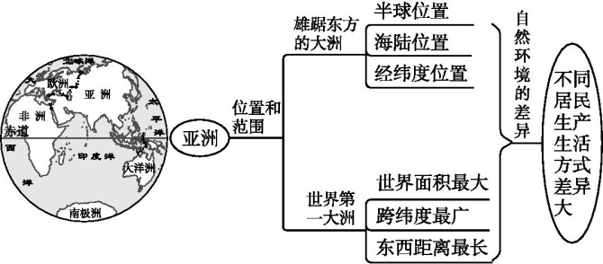

参考答案
读图归纳
1.东 北
2.亚欧 太平洋
3.欧洲 乌拉尔山、乌拉尔河、大高加索山脉、土耳其海峡 非洲 苏伊士运河 大洋洲 白令 北美洲
4.81°N 11°S 共跨越北寒带、北温带和热带。
动手计算,对比分析
1.面积最大
2.南北跨纬度最广
3.东西距离最长
图找分区,图说差异
亚洲分区:1.东亚、东南亚、南亚、西亚、北亚、中亚。
2.新加坡、马来西亚、泰国、菲律宾——东南亚;印度——南亚;伊拉克、沙特阿拉伯——西亚。
3.东亚。朝鲜、韩国、蒙古、日本。
不同地域文化:1.北亚、东南亚、南亚、西亚。
2.自然环境:北亚——终年积雪覆盖,气候寒冷;东南亚——终年炎热多雨;南亚——终年湿热;西亚——地处沙漠,终年炎热。
3.生活、生产特点:北亚——住木屋,穿毛皮衣服,运输工具是狗拉雪橇;东南亚——聚居在高脚屋里;南亚——船为交通工具,以捕鱼为生;西亚——住帐篷,穿宽大袍子,过游牧生活。
4.生活特点与当地自然环境的关系:北亚——穿毛皮衣服御寒,大面积森林为建筑木屋提供原料,终年积雪使狗拉雪橇成为主要交通工具;东南亚——为了凉爽防潮,人们居住在高脚屋的上层;南亚——恒河三角洲降水丰沛,河网密布,所以当地居民出门乘船,以捕鱼为生;西亚——穿宽大袍子,以便散热,气候干旱,适宜发展畜牧业,牧民居住帐篷,过游牧生活。

